Đề bài: đặc tả yêu cầu cho các chức năng đăng ký user, quản lý user (ĐK: login, đăng ký qua các mạng xã hội facebook, google, twitter).

Làm rõ yêu cầu, chọn lọc yêu cầu tốt:

- Tài khoản của hệ thống cần có sự liên kết với tài khoản các mạng xã hội thông qua email. tài khoản hệ thống và tài khoản trong các mạng xã hội có thể có chung một địa chỉ email.(Các mạng xã hội có chung 1 email thì được xác định là 1 tài khoản).ví dụ foody.vn

Có 2 trường hợp:

+ Trường hợp 1: Khi đăng nhập lần đầu tiên bằng tài khoản mạng xã hội sẽ có popup yêu cầu nhập tài khoản mạng xã hội và yêu cầu chấp nhận việc cho hệ thống được lấy thông tin về email để lưu vào hệ thống. khi đó người dùng không thể đăng kí tài khoản hệ thống với email của chính tài khoản mạng xã hội.

+ Trường hợp 2: Sau khi đăng kí tài khoản hệ thống sử dụng email thành công. thì những lần đăng nhập sau sử dụng tài khoản mạng xã hội sẽ được đồng bộ thành 1 tài khoản hệ thống thông qua email. Người dùng có thể đăng nhập bằng cả 2 cách với trường hợp này.

**I. Giới thiệu**

**I.1 Giới thiệu tổng quan (Project Overview)**

**I.2 Phạm vi và mục tiêu (Purpose and scope of this specification)**

**I.3 Tổng quan hệ thống( System overall).**

Hệ thống gồm 2 loại người dùng: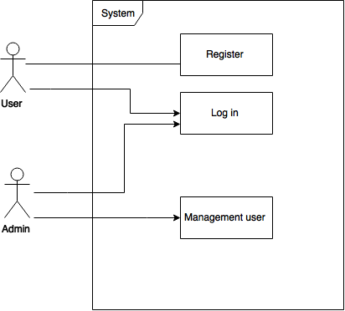

+Admin: đăng nhập quản lý tài khoản các user

+User: đăng ký và đăng nhập vào hệ thống

I.4 Đặc tả yêu cầu chức năng(FUNCTIONAL REQUIREMENT SPECIFICATION)

Phần này mô tả các use case sử dụng cho mỗi loại người dùng trong hệ thống

I.4.1 Register account usecase

Diagram:

Mô tả ngắn gon: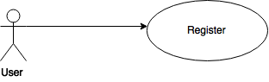

-Người dùng đăng ký tài khoản để đăng nhập vào website

Mô tả chi tiết:

-Người dùng chọn chức năng đăng ký.

-Người dùng điền đầy đủ các thông tin cơ bản và email( cần để nhận biết với các tài khoản mạng xã hội) và chọn submit để đăng ký.

-Hệ thống thông báo đăng ký thành công nếu thông tin hợp lệ và tài khoản chưa được sử dụng, thông báo thất bại nêu xảy ra lỗi.

I.4.2 User login Usecase

Diagram:

Mô tả ngắn gon: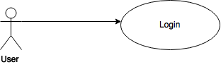

Người dùng đã có tài khoản dùng đăng nhập vào hệ thống

Mô tả chi tiết:

- Người dùng chọn chức năng đăng nhập( hoặc lựa chọn đăng nhập bằng các mạng xã hội facebook, google, twitter, với lần đăng nhập đầu tiên cần có sự xác nhận để hệ thống được truy cập vào tài khoản mạng xã hội và lấy các thông tin cơ bản của người dùng).

- Nhập username và password hợp lệ.

- Hệ thống đưa người dùng vào trang chủ nếu thành công, nếu tài khoản đăng nhập sai hoặc không tồn tại thì báo lỗi.

Sequence Diagram:

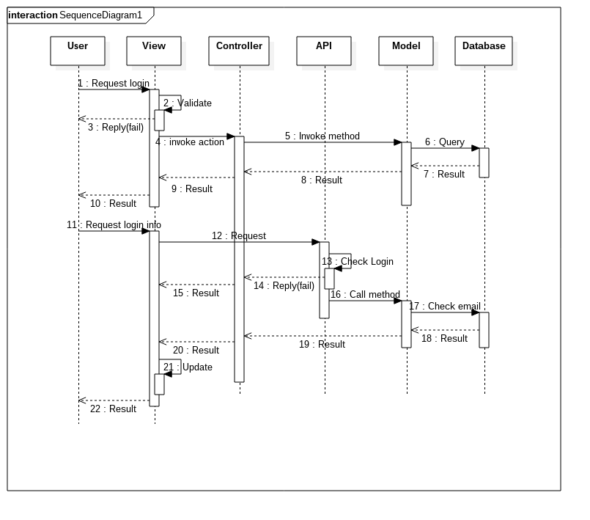

I.4.3 Admin login.

Diagram:

Mô tả ngắn gon: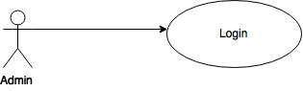

Người quản trị đăng nhập vào hệ thống để quản trị hệ thống user

Mô tả chi tiết:

- Người quản trị chọn chức năng đăng nhập

- Nhập username và password hợp lệ.

- Hệ thống đưa người quản trị vào trang dành riêng cho người quản trị nếu thành công, nếu tài khoản đăng nhập sai hoặc không tồn tại thì báo lỗi.

Sequence diagram:

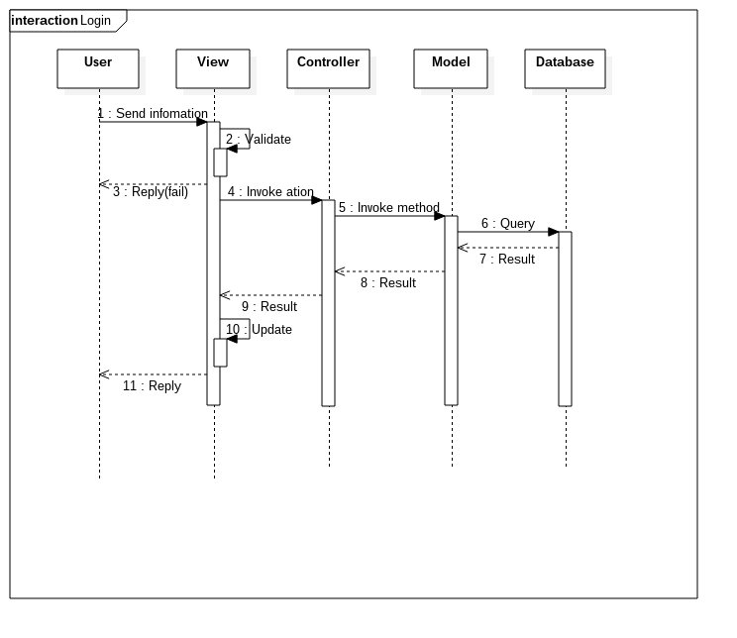

I.4.4 Admin quản trị hệ thống tài khoản user

Diagram:

Mô tả ngắn gọn: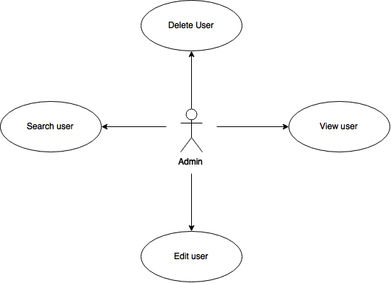

-Admin sau khi đăng nhập thành công vào trang quản trị tiến hành thực hiện các thao tác quản lý hệ thống user

Mô tả chi tiết:

- Search user: Tìm kiếm 1 người dùng trong hệ thống.

- Delete user: Xóa 1 người dùng trong hệ thống.

-View user: Xem thông tin người dùng, đối với đăng nhập bằng tài khoản mạng xã hội hiển thị những thông tin đã được người dùng chia sẻ khi đồng ý đăng nhập.

-Edit user: Chỉnh sửa thông tin người dùng chỉ đối với tài khoản hệ thống.

I.5 Yêu cầu phi chức năng(non- functional requirement specification).

+ Tối đa bao nhiêu user được đăng ký.

+ Tối đa bao nhiêu user đăng nhập cùng một thời điểm

+ Thời gian Session cho một đăng nhập

+ Hiệu năng khi load page tối thiểu bao nhiêu bao giây

**Tìm hiểu về Git**

1.Tạo tài khoản trên git hub, tạo ssh key cho tài khoản:

Config username,email của tài khoản github trên terminal .

-Trường hợp 1(master):

+Tạo new repository.

+Tải project về bằng lệnh: git clone <tên đường dẫn/repository>. Vd: git clone <https://github.com/loveisalie92/simpleproject.git>

+Khi muốn kiểm tra file đã edit hoặc xóa dùng lệnh: git status

+Khi muốn thay đổi 1 file dùng lệnh: git add <file> (Khi muốn add tất cả các file muốn thay đổi dùng lệnh: git add *)

+Khi muốn comment các file đã thay đổi dùng lệnh : git commit -m “Nội dung”

+Khi muốn đẩy source (những phần đã thay đổi) lên git hub dùng lệnh: git push origin master

-Trường hợp 2(branch):

+PM tạo 1 new repository.

+Thiết lập các tài khoản join vào project (repository).

+PM sẽ tạo các nhánh branch cho các developer

+Khi các branch (developer) clone project dùng lệnh: git clone -b <tên branch> **<**tên đường dẫn/repository>

+Khi muốn kiểm tra file đã edit hoặc xóa dùng lệnh: git status

+Khi muốn thay đổi 1 file dùng lệnh: git add <file> (Khi muốn add tất cả các file muốn thay đổi dùng lệnh: git add *)

+Khi muốn comment các file đã thay đổi dùng lệnh : git commit -m “Nội dung”

+Khi muốn pull về những thay đổi mới nhất trên git hub dùng lệnh: git pull origin master

+Khi muốn đẩy source (những phần đã thay đổi) lên git hub dùng lệnh: git push origin <tên branch>

+Lên trang git hub gửi yêu cầu pull request để PM merge code lên master.